

|  |
| --- |
| CIFRADO DE PARTICIÓN CON BITLOCKER |
|  |
| SEGURIDAD INFORMÁTICA  JUAN CARLOS NAVIDAD GARCÍA  Sistemas Operativos en Red  Juan Carlos Navidad García |



### ¿Qué es Bitlocker?

BitLocker es una aplicación nativa de cifrado que nos permite proteger nuestro disco duro de un posible robo de información. Encontramos esta herramienta disponible desde Windows Vista, así que también la tenemos disponible en Windows Server 2008, Windows 7, Windows 8 y Windows 10, todas estas en su versión profesional.

### ¿Como habilitar Bitlocker?

Bitlocker nos proporciona la capacidad de poder cifrar unidades de disco para que su información no se vea comprometida, ya pueda ser porque vas a utilizar esa unidad en equipos al que tengan acceso otros usuarios, tenga información valiosa, etc.

Para habilitarlo, tenemos que tener en cuenta que nuestro equipo es compatible con Bitlocker, en el caso de que lo sea, podremos configurarlo sin problemas.

Simplemente nos iremos a “Este equipo” para visualizar las unidades conectadas al equipo, hacemos click derecho sobre la unidad que queremos proteger y le damos “Activar Bitlocker”:

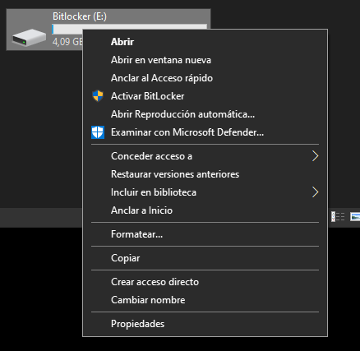

Nos saldrá la siguiente pantalla de configuración:

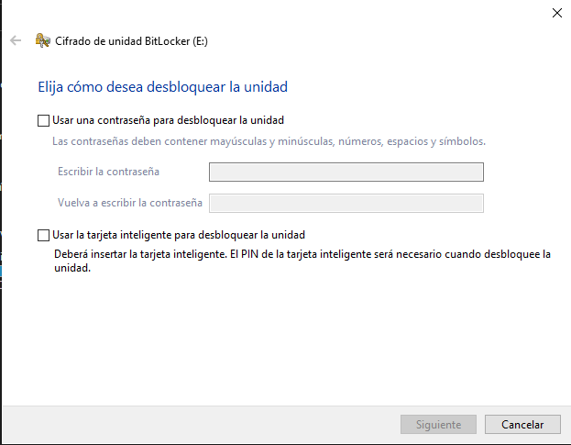

Bitlocker nos ofrece dos opciones de identificación para el desbloqueo del dispositivo:

* **Usar una contraseña para desbloquear la unidad**, se suele utilizar para dispositivos extraíbles, ya que ofrece mayor comodidad, también para usuarios más comunes.
* **Usar una tarjeta inteligente para desbloquear la unidad**, esta opción suele ser utilizada para unidades fijas en el equipo, lo que sería un disco duro. Este método es utilizado por personal más especializado, por administradores del sistema, etc. Normalmente este tipo de desbloqueo se utiliza en las administraciones públicas como Seguridad Social, comisarías, etc.

Para la práctica he utilizado la primera opción, ya que es más cómoda y usual.

A continuación, nos aparecerá una nueva pantalla en la que tendremos que introducir la contraseña con la que vamos a proteger la unidad.

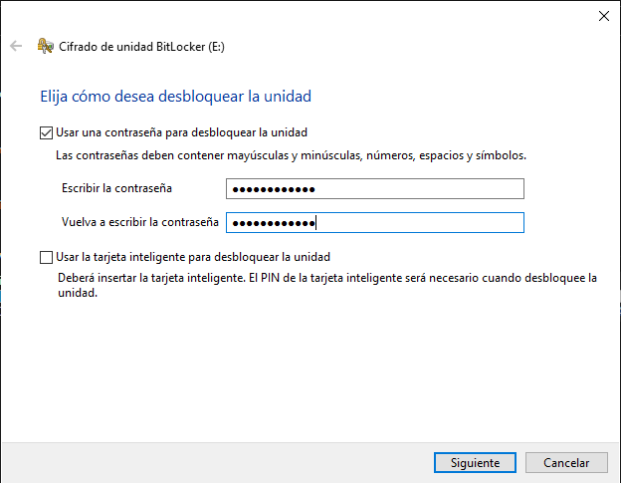

Como cualquier contraseña, se nos puede olvidar, por eso Bitlocker te da la opción de crear una copia de seguridad de la clave de recuperación:

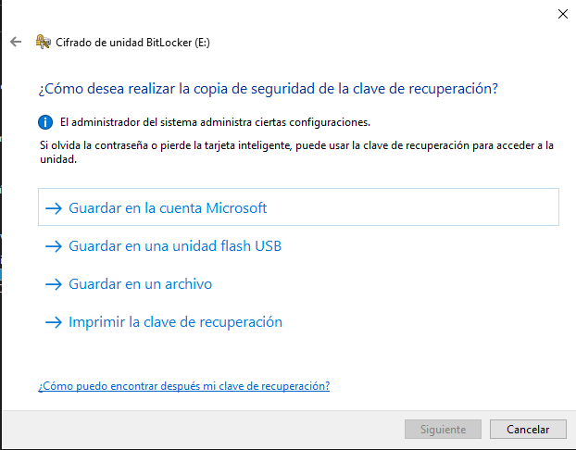

Podemos guardarla en:

* Unidad en la nube vinculada a nuestra cuenta de Microsoft;
* Unidad física como un USB;
* Guardarla en un archivo en el directorio que te apetezca;
* Imprimir la clave en un papel para guardarla de manera física.

Una vez realizada la copia de seguridad de la clave de recuperación, nos saldrá la siguiente pantalla en la que nos dará a elegir entre si queremos cifrar solo lo que se escriba desde el momento de activar Bitlocker o cifrar la unidad entera. Es decir, cifrará todo lo que ya hay y lo que se añada en el futuro:

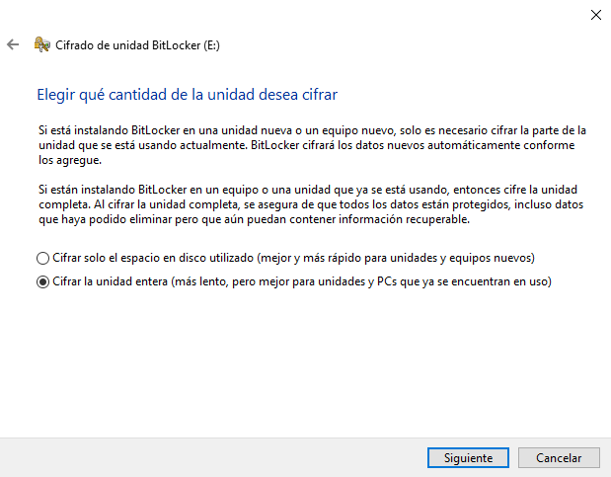

En la siguiente pantalla, nos dará a elegir el método de cifrado que queremos, nos ofrecerá otras dos opciones, una que ofrece mayor seguridad ya que está dedicada para unidades fijas en el equipo y otra opción para los dispositivos extraíbles, la cual nos ofrece mayor compatibilidad con los demás sistemas donde se inserte la unidad.

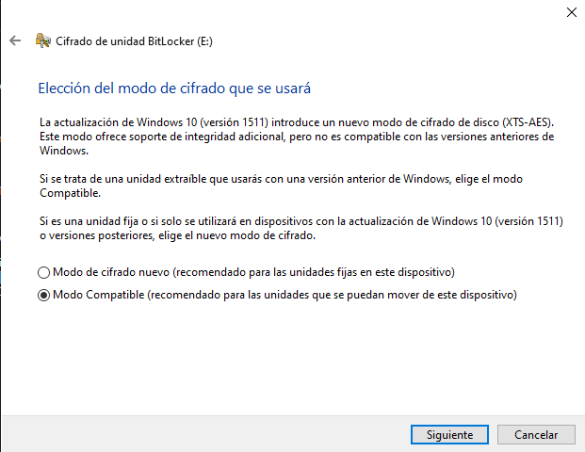

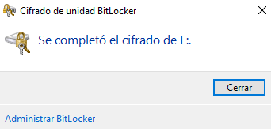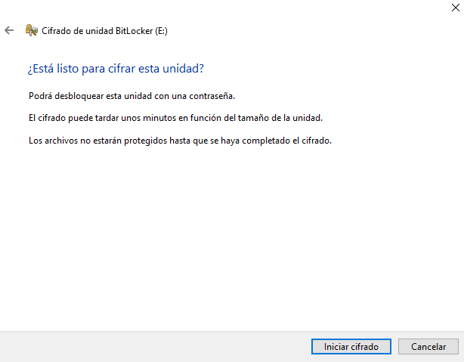Por último, nos dará pie a la pantalla de confirmación de activación de Bitlocker y posteriormente procederá a cifrar la unidad:

Finalmente, ya tendríamos la unidad cifrada y cada vez que queramos acceder nos pedirá autenticación:

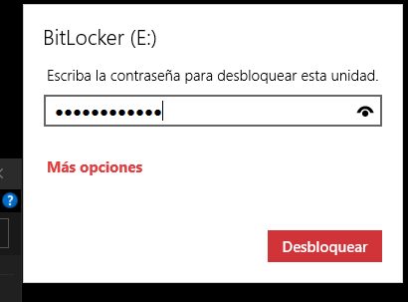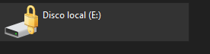

Si queremos administrar el Bitlocker para cambiar la contraseña, eliminarla, diferentes opciones...

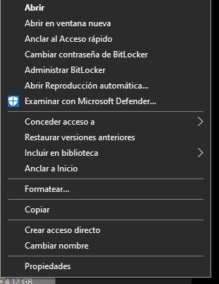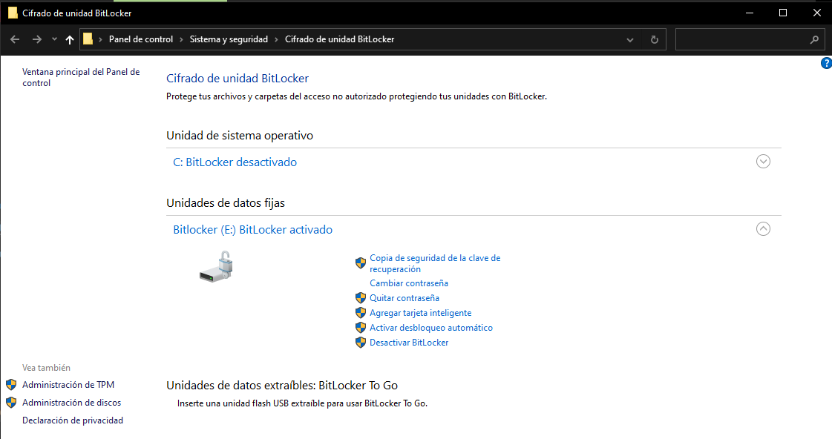Para hacer cambios, hacemos click derecho sobre la unidad y le damos a “Administrar BitLocker”